Warszawa, 12 grudnia 2022
MATERIAŁ PRASOWY

Kompleksowa pielęgnacja i systematyczne działanie.
Klucz do dobrej kondycji skóry wrażliwej.

Skóra wrażliwa to ta o szczególnych potrzebach – bardzo sucha, atopowa, naczynkowa lub trądzikowa. „Wrażliwcy” wiedzą, że zapewnienie takiej cerze optymalnych warunków wymaga zdecydowanego, ale bardzo delikatnego działania. Eksperci podkreślają, że kluczem do sukcesu jest zastosowanie dwóch wytycznych: kompleksowej pielęgnacji i systematycznego postępowania. Jak to zrobić? Kosmetolog radzi.
Określenie „skóra wrażliwa” kryje w sobie wiele różnych typów cery – od podatnej na przesuszenie, przez naczynkową, do skóry z aktywną atopią. To, jaki mamy rodzaj cery, warunkuje sposób postępowania, pielęgnacji, a także składniki, których powinnyśmy szukać w produktach do nawilżania i demakijażu. Bez względu jednak na rodzaj skóry wrażliwej, kluczowe są dwa aspekty – kompleksowa pielęgnacja i systematyczne, regularne działanie. Na co zwracać uwagę? Radzi kosmetolog, Agnieszka Kowalska, Medical Advisor Empire Pharma.
Kompleksowa pielęgnacja
Kompleksowa pielęgnacja… czyli jaka? Eksperci odpowiadają: taka, na którą składają się: staranny demakijaż i nawilżenie. To podstawa. Kiedy mamy skórę o szczególnych potrzebach, na tej liście mogą znaleźć się także dodatkowe kosmetyki o specjalnym przeznaczeniu. – W przypadku każdego z typów cer wrażliwych konieczne jest stosowanie kompleksowej pielęgnacji, a zatem takiej, na którą składają się wszystkie etapy codziennego rytuału pielęgnacyjnego. To bardzo ważne by nie pomijać żadnego z nich. Demakijaż, tonizacja i nawilżenie to absolutny must-have. Warto jednak zwrócić uwagę, że niektóre z typów cer mogą wymagać dodatkowych produktów i działań. Przykładem jest cera trądzikowa – mówi Agnieszka Kowalska, Medical Advisor, ekspert marki SOLVERX®. – Produktem uzupełniającym rytuał pielęgnacyjny jest Żel Punktowy Acne Skin, który zawiera cynk PCA i kwas szikimowy, dzięki czemu skutecznie działa na zmiany miejscowe występujące przy trądziku pospolitym. Żel punktowy zmniejsza wydzielanie łoju, działa ściągająco i przeciwzapalnie. A zatem na pytanie, co stosować w przypadku skóry o szczególnych potrzebach odpowiem: specjalistyczne produkty do wszystkich etapów codziennej pielęgnacji rozszerzone o kosmetyki „do zadań specjalnych” – dodaje.
Systematyczne działanie
Eksperci podkreślają, że pielęgnacja skóry wrażliwej powinna być kompleksowa, a także systematyczna. Co oznacza w tym kontekście „systematyczne działanie”? Po pierwsze, nieprzerwane użytkowanie kosmetyków przeznaczonych dokładnie dla naszej cery. – To ważne, byśmy używali „swojego” zestawu zaleconych przez kosmetologa produktów nawet wtedy, gdy objawy ustępują. Często pojawia się wtedy pokusa, by zmienić kosmetyki lub by cały rytuał pielęgnacyjny wykonywać tylko czasami... np. raz na kilka dni. To duży błąd. Skóra o szczególnych potrzebach wymaga systematyczności – mówi Agnieszka Kowalska.
Ile razy w ciągu dnia przeprowadzać rytuał pielęgnacyjny dla skóry wrażliwej? Kosmetolodzy wskazują, że optymalna częstotliwość to dwa razy – a zatem rano i wieczorem. W ten sposób – podczas demakijażu – pozbywamy się ze skóry zanieczyszczeń i przygotowujemy ją do przyjęcia pozostałych kosmetyków. Dzięki tonizacji – utrzymujemy odpowiedni poziom pH, który jest kluczowy dla odporności. Procedurę kończy nawilżenie za pomocą kremu opartego na składnikach przeznaczonych do naszego tylu skóry. Jakich komponentów szukać?
Kwasy i oleje naturalne
Eksperci podkreślają, że skóra wrażliwa, podatna na zaczerwienienia i zaburzenia wydzielania sebum bardzo dobrze reaguje na kwasy w odpowiednich stężeniach. – Idealne właściwości dla cery trądzikowej ma kwas pirogronowy, który reguluje pracę gruczołów łojowych i oczyszcza pory. Kwas szikimowy z kolei działa przeciwzapalnie i ułatwia odblokowanie zaczopowanych ujść gruczołów łojowych. Jest to zatem świetne zestawienie do skóry trądzikowej. Cera atopowa bardzo dobrze reaguje na kwas laktobionowy w połączeniu z pantenolem i alantoiną. Na skórę skłonną do przebarwień i rozszerzonych naczynek warto natomiast stosować olej z otrąb ryżowych i wiesiołka – także w połączeniu z kwasem laktobionowym – mówi Agnieszka Kowalska.
Jak wskazują eksperci, kluczowe w przypadku opieki nad skórą o szczególnych potrzebach jest wyrobienie w sobie odpowiednich nawyków pielęgnacyjnych – dotyczących systematyczności i perfekcyjnego wyboru komponentów kosmetycznych. Jak to zrobić? Można poprosić o pomoc Mikołaja… by w poszukiwaniu tego idealnego prezentu zwrócił uwagę na produkty w zestawie, który przeprowadzi nas przez rytuał domowego „SPA dla wrażliwca” – krok po kroku.

Zestawy świąteczne dla wrażliwej skóry SOLVERX
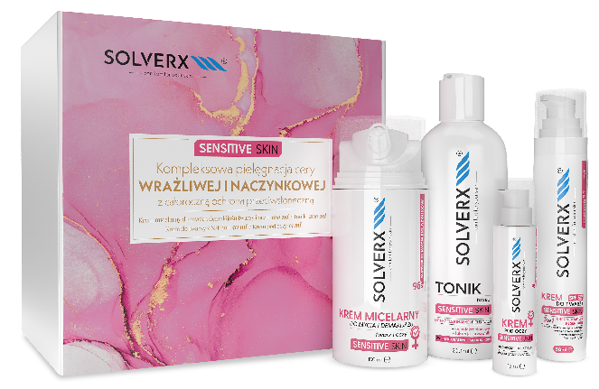
SERIA SENSITIVE SKIN
Zestaw do pielęgnacji cery wrażliwej i naczynkowej z całoroczną ochroną przeciwsłoneczną.
- Płyn micelarny do mycia i demakijażu Sensitive Skin
- Tonik Sensitive Skin
- Krem pod oczy Sensitive Skin
- Krem do twarzy SPF 50+
Cena zestawu: 119,99 zł

Serię zestawów tworzą także:
- Program pielęgnacyjny do skóry wrażliwej i naczynkowej Sensitive Skin [Face cream; maska do twarzy, szyi i dekoltu, tonik i olejek do demakijażu]
- 3 kroki pielęgnacyjne dla skóry wrażliwej i naczynkowej Sensitive Skin [Krem micelarny do mycia i demakijażu; Krem pod oczy, Face Cream]

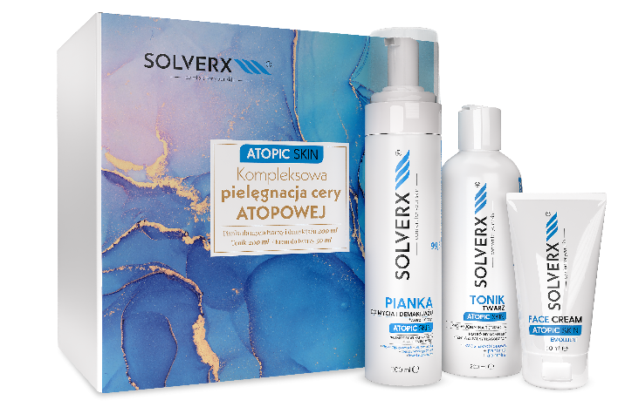

SERIA ATOPIC SKIN
Kompleksowa pielęgnacja cery atopowej.

- Pianka do mycia i demakijażu Atopic Skin
- Tonik Atopic Skin
- Krem do twarzy Atopic Skin
Cena zestawu: 94,99 zł

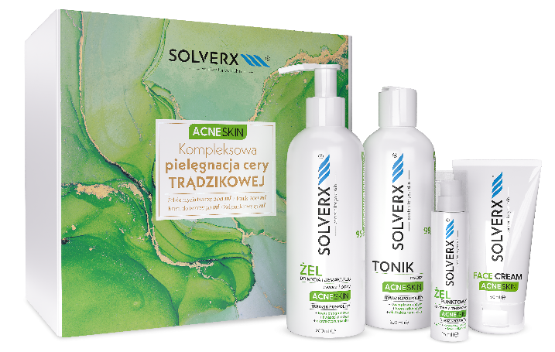
SERIA ACNE SKIN
Kompleksowa pielęgnacja cery trądzikowej.

- Żel do mycia i demakijażu Atopic Skin
- Tonik Acne Skin
- Krem do twarzy Acne Skin
- Żel punktowy Acne Skin
Cena zestawu: 134,99 zł

Kontakt dla mediów:
Agnieszka Nowakowska
Manager PR
e-mail: agnieszka.nowakowska@festcom.pl
mob: 660777909

###
SOLVERX to dermokosmetyki, których zadaniem jest zapewnienie komfortu skórze wrażliwej i atopowej. Skład kosmetyków oparty jest na innowacyjnie dobranych komponentach, takich jak kwas laktobionowy, glicyryzynowy, ekstrakt z krwawnika, olej z czarnuszki, olej jojoba, olej z wiesiołka. Dzięki takiemu połączeniu produkty SOLVERX skutecznie oczyszczają i pielęgnują skórę wymagającą, także nadwrażliwą, atopową, z problemami naczynkowymi oraz ze skłonnością do alergii. Marka bazuje na doświadczeniu wywodzącym się z kosmetologii i medycyny estetycznej, od dekady łącząc efektywność z delikatną pielęgnacją.

